Домашнє завдання на тему “Методи рядків”
Завдання 1
Написати html-розмітку, яка формує код в залежності від випадково сформованого масиву з булевими значеннями, наприклад let task = [false, true, false, true];
Якщо в масиві значення true, то елемент з класом panel-header має ще клас collapsed, тобто class="panel-header collapsed", а вкладений в нього елемент <i> має клас
bi bi-chevron-double-down.
I навпаки, при значенні false, элемент має тільки клас panel-header та
<i class="bi bi-chevron-double-up"></i>. Тобто розмітка має закриті та відкриті елементи, які залежать від значень елементів масиву task і оновлюються при оновленні сторінки.

Розмітку та стилі ви знайдете у html-файлі. Текст можно сформувати на основі Lorem ipsum.
Формувати розмытку можна в фукції.
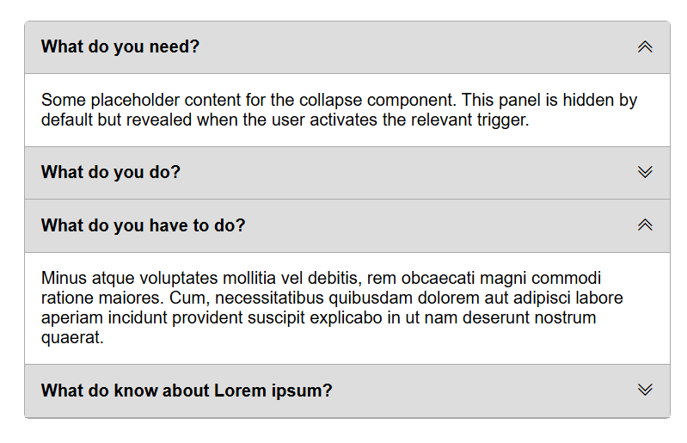

Завдання 2
Написати функцію, яка приймає рядок та виводить його, зібравши разом усі парні символи окремо і все непарні символи також окремо, та переставивши іх місцями з пробілом між ними.
Наприклад, слово 'Алфавіт' в 'Афвт лаі', слово 'Академія' в 'Ааеі кдмя', 'Влада' у 'Ваа лд' і т.п.
Спробуйте вирышити це завдання за допомогою методу рядків split() та методу масивів filter().

Завдання 3
Написати функцію, яка приймає двоцифрове число і повертає його в текстовому вигляді. Наприклад: 35 – тридцять п'ять, 89 – вісімдесят дев'ять, 12 – дванадцять.

Завдання 4
На основі анімаціі в html-файлі написати функцію, яка приймає будь-яке слово, розбиває його на літери, огортає кожну літеру в <span class="fly"> та додає до нього атрибут style="animation-delay: .ns;" у вигляді цифри, яка збільшуеться для кожної наступної літери.
Всі ці літери повинні бути поміщені в елемент з класом ani та виведені на екран за допомогою document.write() або innerHTML.

Завдання 5
Написати функцію, яка отримує URL і виводить докладну інформацію про нього.
Наприклад: url "https://itstep.org/ua/about", інформація "протокол: https, домен: itstep.org, шлях: /ua/about".

Усі функції одразу викликати для будь-яких відповідних для завдання рядків.

